台灣區絲織工業同業公會贊助會員辦法
中華民國81年2月19日通過
中華民國85年5月9日修正
中華民國105年12月8日修正
一、台灣區絲織工業同業公會為加強與國內外相關工商企業團體聯繫，延伸服務範圍，特定贊助會員辦法。
二、凡與本會業務相關之國內外工商企業機構團體，均得申請為本會贊助會員。
三、贊助會員入會費為3,000元，年會費為15,000元。
四、贊助會員享有本會一切服務，但無選舉權及被選舉權。
五、贊助會員申請入會，經本會理事會通過後生效。
六、本辦法經理事會通過後實施，修改時亦同。
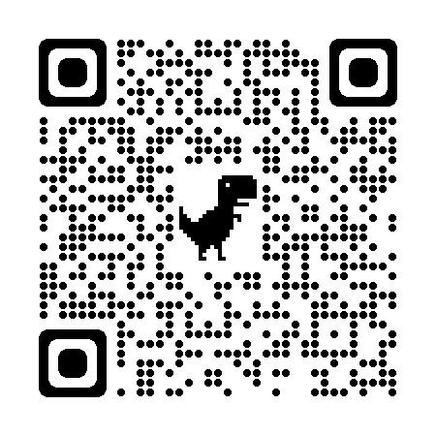
申請資料
電子檔下載
入 會 申 請 書
本公司（單位）願加入
貴會為贊助會員，茲填具本公司（單位）中英文基本資料對照表1份，送請鑒核並祈准予入會為荷。
此致
台灣區絲織工業同業公會

公司  單位名稱 | ： | （簽章）
負責人 | ： | （簽章）
地址 | ：
電話 | ：
中華民國 年 月 日

台灣區絲織工業同業公會 贊助會員資料表
公司（單位）(中文)
名稱 (英文)
會員編號 | (由本會填列) | 入會  日期 |  | （由本會填列）
地址 | (中文) 郵遞區號：
地址 | (英文)
網址 |  |  |  |  |  |  | 電話 | ( )
E-MAIL |  |  |  |  |  |  | 傳真 | ( )
董事長  或負責人 | (中文) |  | 總經理 |  |  |  |  | 業務  經理
董事長  或負責人 | (英文) |  |  |  |  |  |  | 業務  經理
公司登記證  (非營利事業免填) | 號 碼： |  |  |  |  | 資本額
公司登記證  (非營利事業免填) | 領證日期：西元年/月/日 |  |  |  |  | 統一編號
主要營業或  服務項目 | (中文)
主要營業或  服務項目 | (英文)
主要營業或  服務項目 | (中文)
主要營業或  服務項目 | (英文)
一、希望公會之相關文件資料指定寄送人、地址及傳真號碼，避免遺失：
會務聯絡人： 寄送地址：
聯絡電話： 傳真號碼：
E-MAIL：
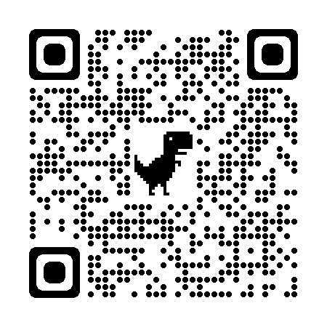二、為因應節能減碳的環保趨勢，並達到快速服務的目的，本會提供之資訊，每上班日將以「絲織公會電子報」方式寄送，敬請轉送所屬同仁或相關廠商，鼓勵點入本會網站（http://www.filaweaving.org.tw/）首頁右上角「訂閱絲織公會電子報」，即
可免費訂閱，分享最新產業資訊及活動報名資訊。
免費訂閱
絲織公會
電子報

(公司名稱) (負責人) (印章)
填表人 (簽章) 年 月 日
※日後 貴會員廠資料如有異動，請隨時與本會聯絡（TEL：02-23917815），俾便提供最好的服務。

